专项申报流程指南
中文说明（充实版）· 含流程配图与政策结构参照
本说明对应 Cursor Skill「专项申报流程指南」。核心任务是把专项申报通知/细则，整理成可直接照着做的流程手册：条件、材料、时间节点、系统链接一目了然。本 Skill 解决「怎么报」；申报书正文「报什么」请转申报书类 Skill。
一、本 Skill 解决什么问题
• 用户丢来通知链接或 PDF，问：怎么报、要什么材料、几点截止、在哪个系统填。
• 需要输出一份 Word《××专项-申报流程说明》，步骤可执行、链接可点击。
• 覆盖先投后股、先补后股、开放课题、成果转化专项等「流程梳理」场景。
• 可选：对照企业条件做「能不能报」初判（须标注依据，不得写成已获批）。
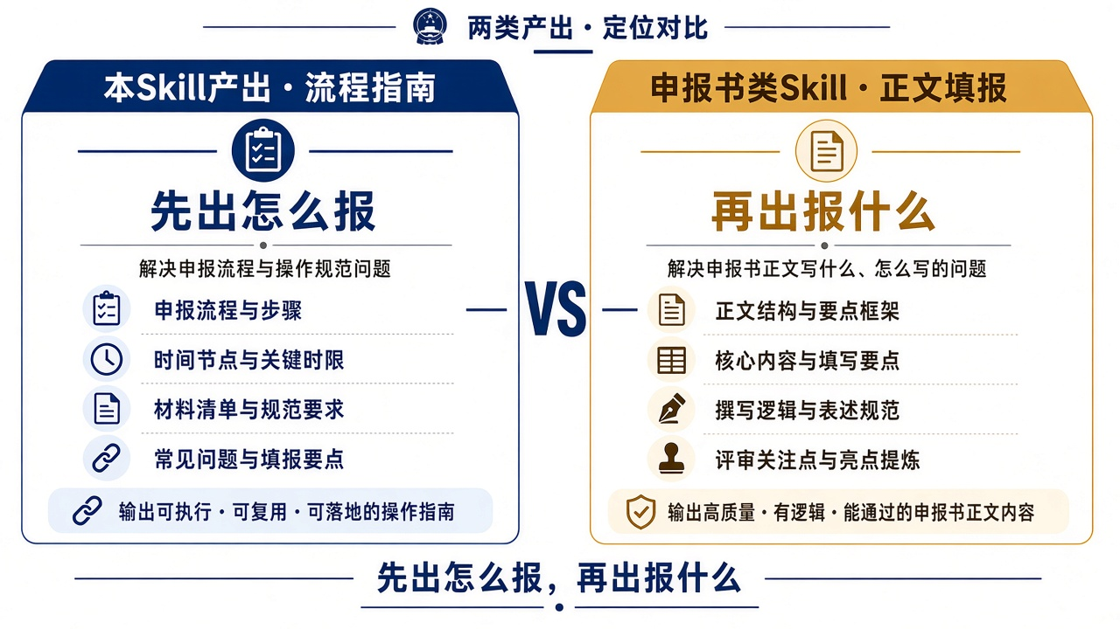
图1 本 Skill 与申报书类 Skill 的分工
二、硬约束（必须遵守）
• 以通知原文为准：条件、截止时间、材料名称不臆造；吃不准就写「以系统/通知最新为准」。
• 区分产物：本 Skill 出步骤手册；申报书正文另走 gov-tech-shenbaoshu-docx 等。
• 步骤后尽量给出报名/系统 URL；没有公开链接要写明。
• 跨地区政策只能作「结构参照」，必须标明「非本次申报依据」，避免误用湖北条文报天津项目等。
• 不编造文号、额度、截止日；不把推测写成已立项。
三、Agent 工作流（怎么用本 Skill）
推荐固定六步：抓取通知 → 抽取要素 → 搭建手册结构 → 写可执行步骤 → 整理材料与时间表 → 校验交付。每一步都应能回溯到通知原文的具体段落。
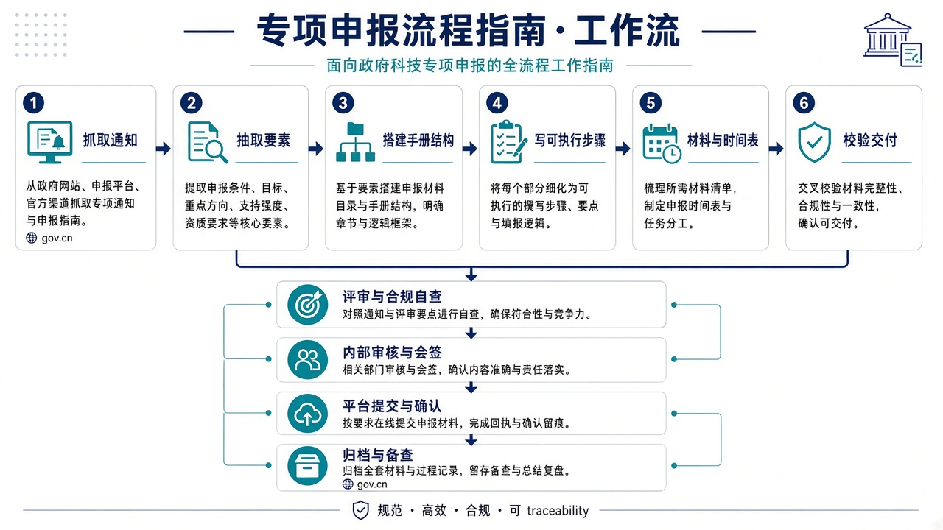
图2 专项申报流程指南 · Skill 工作流
四、从通知中必须抽出的要素
动手写手册前，先完成下列勾选；缺项标「通知未载明」，禁止脑补。
• 1. 专项全称 + 主管部门
• 2. 支持方式一句话（补助/投入/转股/退出）
• 3. 申报主体资格（地域、成立年限、营收或净资产、是否允许团队申报）
• 4. 产业或技术方向限制
• 5. 知识产权与科研诚信要求
• 6. 单个项目额度档次或上限、是否可重复申报
• 7. 实施周期、转股期、分期拨付比例（若有）
• 8. 申报材料清单（含模板附件名）
• 9. 网上系统名称 + URL；纸件是否还要、交到哪里
• 10. 推荐单位与推荐截止时间
• 11. 申报截止时间（尽量精确到时）
• 12. 评审/尽调/公示/签约等后续环节（仅写通知已载明的）
• 13. 咨询电话或邮箱
• 14. 「不予受理」与诚信惩戒条款
五、常见专项类型与手册侧重点
近年来多地探索「先投后股」「先补后股」等财政科技资金改革：先给予项目支持，约定条件达成后再转为股权，并可能约定市场化退出。各地细则差异大，下表仅帮助识别「手册里要写清什么」，不能代替当次通知。
类型 | 典型特征 | 手册要特别写清
先补后股 | 先无偿补助，达条件转股权；资金可回流资金池 | 转股触发条件、代持/持股、未转股评估验收
先投后股 | 先以项目资金/借款等方式投入，后转股退出 | 分期拨付、转股期限、未转股退回条款
开放课题 | 课题申报书+研究方案，未必含转股 | 开放单位、方向、结题与经费科目
成果转化类 | 强调场景、知识产权与产业化指标 | 权属证明、应用证明、可量化验收指标

结构参照举例（非通用条款）：湖北「先补后股」常见分档支持与入库/评审机制；长春「先投后股」常见分期拨付与转股期；重庆高新区「先投（研）后股」常见种子期/初创期分档与常态化征集。写入用户手册时，必须换成用户通知中的原文表述。
六、产出文档推荐结构
• 1. 项目概述：专项名称、主管部门、支持方式一句话
• 2. 模式说明（可选）：先补/先投与转股逻辑，只用通知表述
• 3. 申报条件：条目化；若做初判，加「符合/不符合/待核实」列
• 4. 支持幅度与周期：额度、拨付、起止时间填法
• 5. 申报流程（分步）：动作 + 链接 + 责任方（申报单位/推荐单位/主管部门）
• 6. 材料清单：必备/补充；电子与纸件对照；模板附件名对齐通知
• 7. 时间节点：发布、网上截止、推荐截止、预计评审（通知写明的才写）
• 8. 注意事项与常见驳回点
• 9. 附录：原文链接、电话、附件下载名录
七、材料「七类」整理法
为方便备件，可将通知中的附件清单归入七类。类名可调整，但每一项在手册中的名称必须与通知一致。
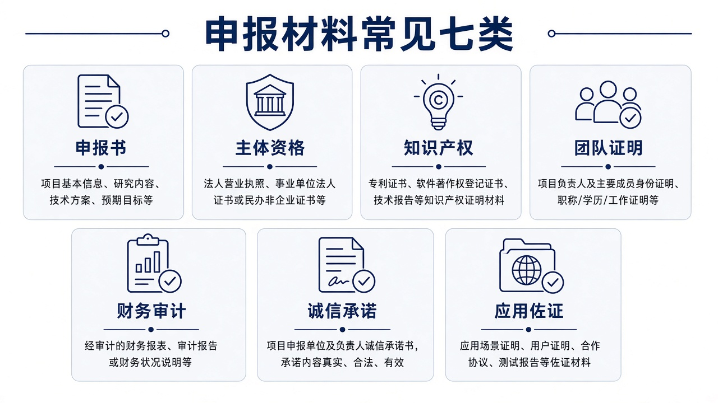
图3 申报材料常见七类（备件用）
类别 | 常见包含内容
申报书 | 封面盖章、正文、网上填报表
主体资格 | 营业执照、章程、征信/信用、纳税证明；团队则身份证明与注册承诺
知识产权 | 专利、软著、标准等，权属清晰无纠纷
团队证明 | 负责人与核心成员简历、学历职称、合同或社保证明
财务审计 | 年度审计报告/报表；部分地区要求 R&D 投入专项审计
诚信承诺 | 科研诚信承诺书、保密或不涉密承诺等
应用佐证 | 检测报告、产学研协议、合同、用户使用证明等

八、从申报到落地的常见路径
多数专项在通知中会写明「网上申报—推荐—审查—评审」等环节；部分还含尽调、公示、签约、转股。下图为常见路径示意，手册中只保留当次通知已经写明的节点，不要自行补全「看起来应该有」的环节。
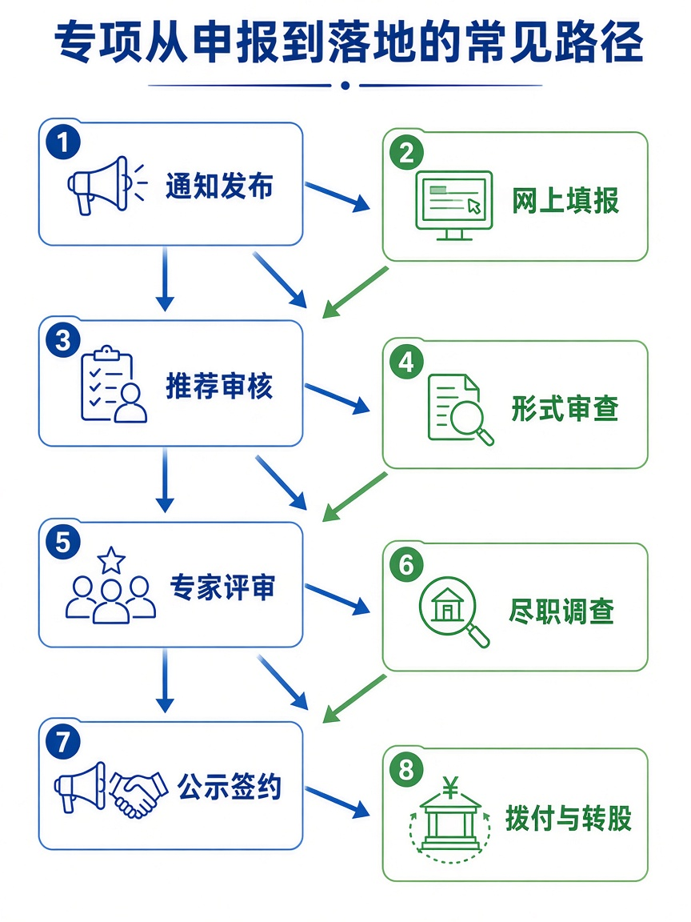
图4 专项从申报到落地的常见路径（示意）
九、步骤写法模板
每一步建议固定四要素：动作、系统/地点、截止、责任方。示例：
步骤 3｜网上提交申报书——登录「××科技计划项目管理平台」（https://…），完善单位信息后，由项目负责人按类别填写申报书，上传盖章承诺书、封面及附件。截止：YYYY-MM-DD HH:MM（以系统关闭为准）。责任方：申报单位。
十、常见驳回与不予受理点
类型 | 典型问题
时效 | 逾期系统关闭；推荐函逾期
一致性 | 网上与纸件不一致；漏盖章
资格 | 成立年限/营收/净资产不达标；已获同类支持又重复报
知识产权 | 权属不清、许可过期、与团队无共识
诚信 | 失信名单、虚假材料、同一项目换名重复报
答辩 | 要求本人答辩却无故缺席（若通知有此条）
材料时效 | 检测报告、许可、用户意见超有效期（常见按 2 年推定）

十一、开工前确认与校验
开工前问清
• 通知链接或文件路径
• 是否需要「我们能不能报」初判
• 输出文件名（默认：{专项简称}-申报流程说明.docx）
• 是否需要条件勾选表、材料准备进度表
交付前校验
• 截止时间与条件可追溯到通知原文
• 步骤含链接或注明无公开链接
• 材料名称与通知附件名一致
• 未伪装成已提交的申报书
• 跨地区案例仅作结构参照并已标明
• 已告知用户 Word 路径
十二、与其他 Skill 的衔接
需求 | 使用 Skill
只要流程手册 | 本 Skill（专项申报流程指南）
写申报书正文/按模板填报 | gov-tech-shenbaoshu-docx / 湖北先补后股等专用 Skill
区域客户摸底 | 区域市场调研表
政策长文呈报 | policy-document-writing

十三、配图与文件清单
• images/01-skill工作流.jpg
• images/02-申报落地路径.jpg
• images/03-指南与申报书分工.jpg
• images/04-材料七类.jpg
• SKILL.md（供 Agent 调用）
• 中文说明.docx / 中文说明.md（供人阅读）
说明：文中湖北、长春、重庆等高新区案例仅用于说明「手册应抽取哪些字段」，具体条件、额度与截止时间必须以用户提供的当次申报通知为准。

